Nombre: Talia Linares, Camilo Rendón, Nicolás Cubillos, Alejandro Velandia.
Modelamiento Predictivo de la Pobreza Multidimensional en Colombia: Un Enfoque Longitudinal (ELCA)

- Planteamiento del Problema

La pobreza multidimensional en Colombia constituye una problemática estructural persistente que refleja privaciones simultáneas en dimensiones fundamentales del bienestar, como la educación, la salud y las condiciones de vivienda. A pesar de los avances en la reducción de la pobreza monetaria, un número significativo de hogares continúa enfrentando limitaciones en el acceso a bienes y servicios esenciales, lo que evidencia la naturaleza compleja y no unidimensional de este fenómeno.

Para el año 2024, más de seis millones de personas en el país presentan este tipo de privaciones, las cuales se concentran especialmente en zonas rurales y en territorios con rezagos históricos. Esta situación pone de manifiesto la existencia de profundas desigualdades regionales y estructurales, que limitan las oportunidades de movilidad social y perpetúan condiciones de vulnerabilidad. Adicionalmente, se identifican fallas en la focalización de las políticas públicas, donde una proporción considerable de hogares no pobres accede a subsidios, lo que reduce la eficiencia del gasto social y dificulta la atención efectiva de la población más vulnerable. En este contexto, la ausencia de herramientas analíticas que permitan anticipar el riesgo de pobreza multidimensional representa una limitación importante para la formulación de políticas públicas más precisas y oportunas.

En este sentido, surge la necesidad de desarrollar enfoques basados en datos que permitan no solo describir la pobreza, sino también analizar su dinámica y predecir las transiciones de los hogares en el tiempo. Esto resulta clave para mejorar la focalización de intervenciones, optimizar la asignación de recursos públicos y diseñar estrategias más efectivas para reducir la vulnerabilidad social en el país.

- Procesamiento y preparación de datos: base para el modelamiento predictivo

La información proviene de la Encuesta Longitudinal Colombiana (ELCA), que permite seguir a los mismos hogares en el tiempo y analizar dinámicas de pobreza. Se utilizaron tres rondas (2010, 2013 y 2016) con módulos de hogar, personas, gastos y choques, en zonas urbanas y rurales, para un total de 24 archivos.
El proceso inició con la carga y verificación de las bases. Dado que los identificadores cambian entre rondas, fue necesario construir un puente longitudinal: se comprobó que la variable “consecutivo” en 2013 coincide con la de 2010, lo que permitió emparejar hogares entre períodos y analizar transiciones.
Luego, los módulos urbanos y rurales se unificaron en una sola base, incorporando una variable de zona. Los módulos a nivel de persona y transacción se agregaron al nivel del hogar mediante promedios y sumas, mientras que los choques se resumieron en un indicador binario. La base inicial superaba las 17 mil observaciones y cerca de 500 variables.
La limpieza eliminó columnas con más del 60% de valores faltantes, variables de alta cardinalidad y duplicados. Los valores faltantes restantes se imputaron con la mediana por período, preservando diferencias temporales y reduciendo el efecto de valores extremos.

- Contrucción de variables
- Construcción del Índice de Pobreza Multidimensional (IPM)

El IPM es el eje central del proyecto, ya que permite clasificar a los hogares según sus condiciones de vida. Se construyó una versión sintética basada en la metodología oficial, adaptada a la disponibilidad de información en la ELCA.
Se definieron cinco dimensiones de privación:
- Educación: jefe de hogar sin primaria completa.
- Materiales de vivienda: pisos inadecuados.
- Hacinamiento crítico: más de tres personas por cuarto.
- Acceso a agua: ausencia de acueducto.
- Saneamiento: falta de alcantarillado.
Cada dimensión se codificó como un indicador binario. El IPM se calculó como el promedio simple de estas cinco variables, interpretado como la proporción de privaciones del hogar. Se estableció un umbral de 0.33 para definir pobreza multidimensional, equivalente a estar privado en al menos una tercera parte de las dimensiones, en línea con el enfoque oficial.
En la muestra, el IPM tiene una media de 0.225 y cerca del 39% de los hogares se clasifica como pobre. Este resultado es coherente con la evidencia del período y refleja la persistencia de carencias estructurales, especialmente en vivienda y servicios.
Es importante señalar que este índice es una aproximación parcial. Las dimensiones de niñez y trabajo no se incorporan plenamente debido a la agregación de la información al nivel del hogar, lo que limita la captura de dinámicas de capital humano. Aun así, las dimensiones incluidas se miden con buena precisión.
A partir del IPM se construyó la variable dependiente: la transición del hogar entre períodos, clasificada en cuatro estados (estable, vulnerable, movilidad ascendente y crónico). La distribución
evidencia predominio de estados persistentes y menor movilidad, lo que introduce desbalance para el modelamiento.
Finalmente, se incorporaron variables derivadas como el índice de activos y medidas de vivienda y hacinamiento, que complementan el IPM y fortalecen la capacidad explicativa del modelo.
- Construcción de la variable dependiente
La variable dependiente, correspondiente a la transición social del hogar, fue construida a partir de la comparación del estado de pobreza multidimensional entre dos períodos consecutivos (T y T+1). Con base en ello, se definieron cuatro categorías: estable (no pobre en ambos períodos), vulnerable (pasa de no pobre a pobre), movilidad ascendente (sale de la pobreza) y crónico (permanece pobre).
En la muestra de 16.957 hogares, el 48.2% se clasifica como estable, el 29.3% como crónico, el 12.0% presenta movilidad ascendente y el 10.5% es vulnerable. Esta distribución evidencia predominio de estados persistentes y un desbalance de clases, dado que las categorías de transición representan menos del 23% de la muestra.
Adicionalmente, se construyeron variables derivadas para fortalecer el modelo. Se incluyó un índice de activos del hogar como proxy de acumulación patrimonial, un indicador de privación en vivienda que agrupa carencias en materiales y servicios, y un índice continuo de hacinamiento (personas por cuarto). Estas variables complementan el análisis y mejoran la capacidad explicativa del modelo.
- Variables explicativas y derivadas
Adicionalmente se incorporaron variables explicativas orientadas a capturar dimensiones complementarias del bienestar de los hogares, evitando incluir directamente aquellas utilizadas en la construcción del IPM, con el fin de prevenir problemas de endogeneidad y redundancia en el modelo.
Entre las principales variables se encuentran:
- Índice de activos (indice_activos): mide la acumulación de bienes durables del hogar, funcionando como proxy de riqueza.
- Tamaño del hogar (t_hogar): número de personas en el hogar, relevante para analizar la distribución de recursos.
- Tasa de dependencia (tasa_dependencia_proxy): aproxima la carga económica del hogar, capturando la relación entre población dependiente y población en edad productiva.
- Variables territoriales (zona, region): permiten capturar desigualdades espaciales en el acceso a bienes públicos y oportunidades económicas.
- Estrato socioeconómico (estrato): indicador del nivel socioeconómico del entorno del hogar.
Estas variables permiten capturar factores estructurales, demográficos y territoriales que influyen en la probabilidad de transición de los hogares entre estados de pobreza, sin incurrir en circularidad con la variable dependiente.
- Análisis Exploratorio de Datos (EDA)
El análisis exploratorio de datos (EDA) constituye una etapa fundamental en el proceso de análisis empírico, ya que permite comprender la estructura, distribución y calidad de la información disponible antes de la modelación. En este contexto, el EDA tiene como objetivo identificar patrones, relaciones y posibles inconsistencias en los datos que puedan influir en los resultados del estudio.
En el presente trabajo, el análisis exploratorio se enfoca en caracterizar la pobreza multidimensional a partir de la encuesta ELCA, examinando tanto su incidencia como las principales dimensiones que la componen. A través de herramientas descriptivas y visualizaciones, se busca identificar diferencias relevantes entre hogares pobres y no pobres, así como explorar factores estructurales asociados a esta condición.
Desde una perspectiva económica, este análisis permite entender la pobreza como un fenómeno multidimensional, resultado de la acumulación de privaciones en distintas dimensiones del bienestar, tales como la salud, la educación y las condiciones de vida. Asimismo, el EDA proporciona insumos clave para la construcción del modelo predictivo, al permitir identificar variables con mayor capacidad informativa y discriminante en la clasificación de los hogares.
En este sentido, el análisis exploratorio no solo cumple una función descriptiva, sino que constituye una base analítica para la interpretación económica de los resultados y el desarrollo de herramientas que permitan anticipar la condición de pobreza.
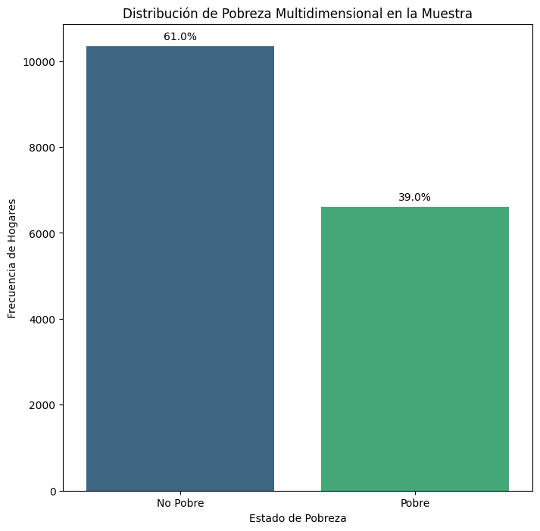
El análisis de la distribución de la pobreza multidimensional evidencia que aproximadamente el 39% de los hogares de la muestra se encuentran en condición de pobreza. Este resultado indica una incidencia significativa del fenómeno, lo que sugiere la presencia de múltiples privaciones simultáneas en una proporción importante de la población.
Desde una perspectiva económica, este hallazgo refleja la existencia de restricciones estructurales en el bienestar de los hogares, más allá de los ingresos. En este sentido, la pobreza no debe entenderse únicamente como una insuficiencia monetaria, sino como una limitación en el acceso a dimensiones clave como educación, salud y condiciones de vida.
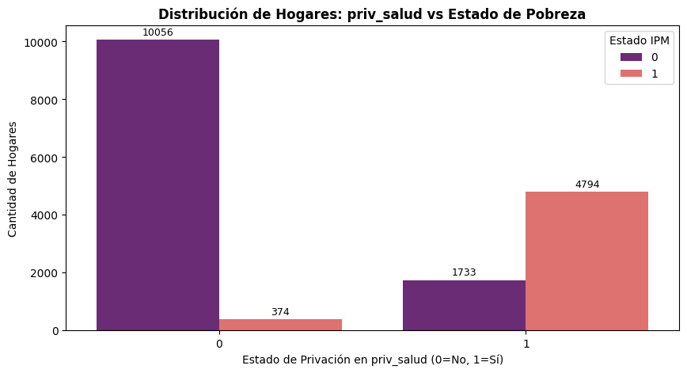El análisis de la privación en salud muestra una clara diferenciación entre hogares pobres y no pobres. Los hogares que presentan carencias en esta dimensión tienen una mayor concentración en condición de pobreza, lo que evidencia una fuerte asociación entre ambas variables.
Económicamente, este resultado puede explicarse por el rol de la salud en la productividad y generación de ingresos. Las limitaciones en el acceso o calidad de los servicios de salud afectan la capacidad laboral de los individuos, reduciendo su potencial productivo y, por ende, su bienestar económico. En este sentido, la salud se configura como un determinante estructural de la pobreza.
Además, este resultado sugiere que la privación en salud tiene un alto poder discriminante dentro del índice, lo que la convierte en una variable relevante para la identificación y predicción de hogares en condición de pobreza.
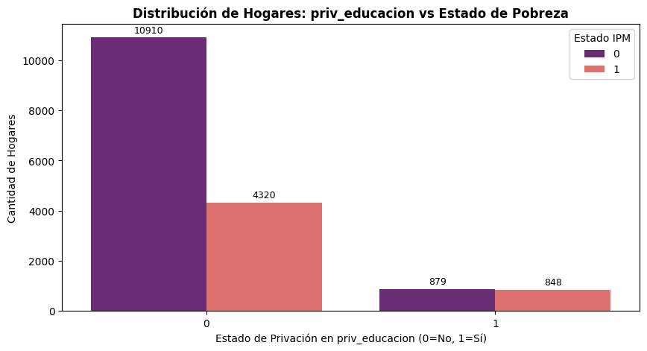El análisis de la privación educativa no muestra una diferenciación clara en términos absolutos entre hogares pobres y no pobres, lo cual puede estar influenciado por la distribución de la muestra, donde la mayoría de los hogares no presenta esta privación.
Desde el punto de vista económico, este resultado no implica que la educación no sea relevante, sino que su impacto sobre la pobreza no se manifiesta de manera aislada. La educación, como componente del capital humano, influye en las oportunidades laborales y en la capacidad de generar ingresos; sin embargo, su efecto depende de la interacción con otras dimensiones del bienestar.
Esto refuerza la idea de que la pobreza es un fenómeno multidimensional, en el cual las privaciones deben analizarse de forma conjunta para capturar adecuadamente su dinámica.
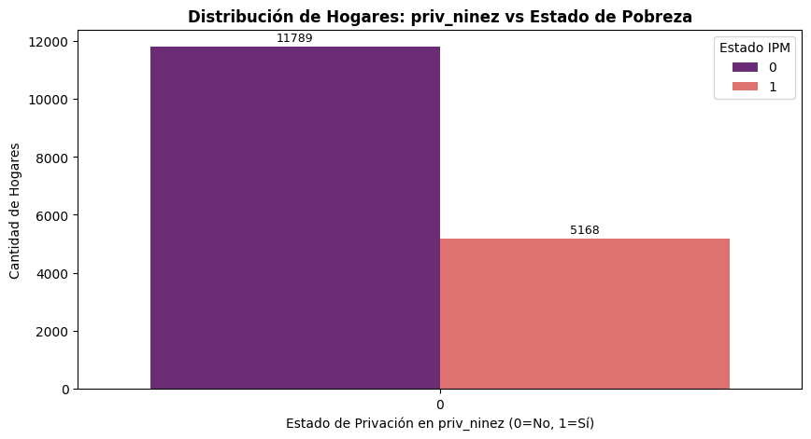
l análisis de la privación en la dimensión de niñez no evidencia una diferenciación clara entre hogares pobres y no pobres en términos absolutos. La mayoría de los hogares no presenta esta privación, y dentro de este grupo se observan tanto hogares en condición de pobreza como no pobres.
Desde una perspectiva económica, este resultado sugiere que las condiciones asociadas a la niñez, aunque relevantes en términos de bienestar, no actúan de manera aislada como un determinante fuerte de la pobreza en esta muestra. Es decir, la presencia o ausencia de esta privación no permite discriminar claramente entre distintos niveles de bienestar económico.
Este comportamiento puede estar relacionado con una menor variabilidad de esta dimensión dentro de la muestra o con el hecho de que sus efectos sobre la pobreza se manifiestan de manera indirecta, a través de su interacción con otras dimensiones como la educación, la salud o las condiciones del hogar.
En este sentido, la privación en niñez presenta una menor capacidad informativa dentro del índice, lo que sugiere que su relevancia para la identificación y predicción de la pobreza es más limitada en comparación con otras dimensiones.
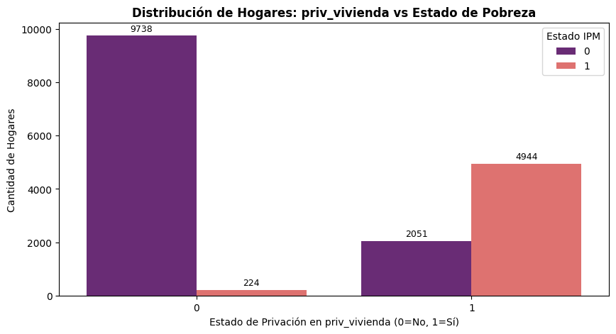El análisis de la privación en vivienda muestra una diferenciación clara entre hogares pobres y no pobres. Los hogares que no presentan privaciones en esta dimensión se concentran mayoritariamente en la categoría de no pobres, mientras que aquellos con carencias en vivienda presentan una mayor proporción en condición de pobreza.
Desde una perspectiva económica, este resultado refleja que las condiciones habitacionales constituyen un componente central del bienestar de los hogares. Las privaciones en vivienda están asociadas a déficits en infraestructura básica, calidad de los materiales, acceso a servicios públicos y condiciones de habitabilidad, factores que inciden directamente en la calidad de vida.
Adicionalmente, estas carencias pueden interpretarse como una manifestación de restricciones más profundas en el acceso a recursos y activos, lo que limita la capacidad de los hogares para mejorar sus condiciones económicas. En este sentido, la vivienda no solo refleja el nivel de bienestar, sino también la acumulación de desventajas estructurales.
En términos analíticos, esta dimensión presenta una alta capacidad discriminante dentro del índice, lo que la convierte en una variable relevante tanto para la identificación como para la predicción de la pobreza multidimensional.

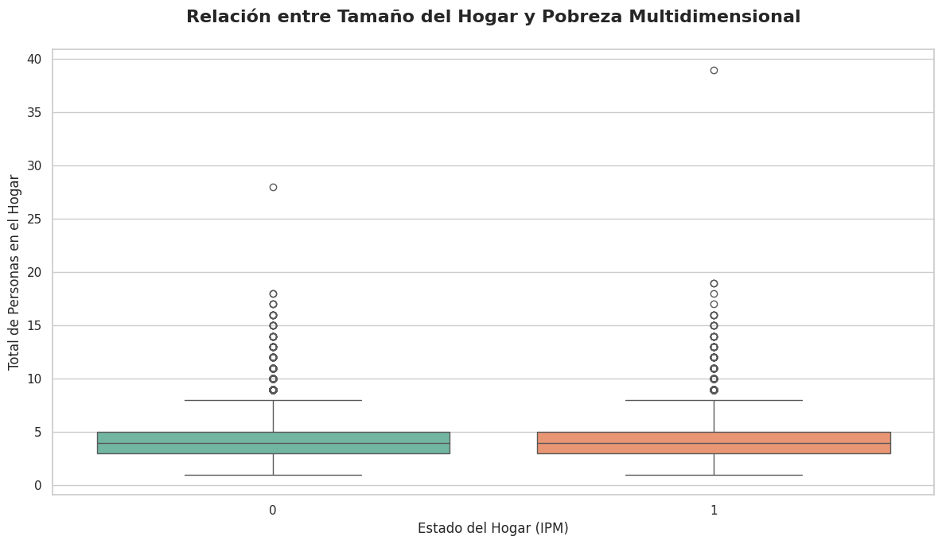
El análisis de la relación entre el tamaño del hogar y la condición de pobreza muestra que los hogares en situación de pobreza tienden a presentar, en promedio, un mayor número de personas en comparación con los hogares no pobres. Aunque las distribuciones se superponen, se observa una ligera diferencia en la mediana y una mayor dispersión en los hogares pobres.
Desde una perspectiva económica, este resultado puede interpretarse a partir de la carga demográfica del hogar. Un mayor número de integrantes implica una mayor presión sobre los recursos disponibles, especialmente cuando existe una alta proporción de personas dependientes (niños o adultos mayores), lo que reduce el ingreso per cápita y limita la capacidad de ahorro e inversión.
Adicionalmente, hogares más grandes suelen enfrentar mayores restricciones para acceder a bienes y servicios básicos, lo que incrementa la probabilidad de acumular privaciones en distintas dimensiones del bienestar. En este sentido, el tamaño del hogar actúa como un factor que amplifica la vulnerabilidad económica.
En términos analíticos, aunque esta variable no presenta una capacidad discriminante tan fuerte como otras dimensiones, sí aporta información relevante sobre la estructura del hogar y su relación con la pobreza, por lo que puede contribuir a mejorar la capacidad explicativa y predictiva del modelo.

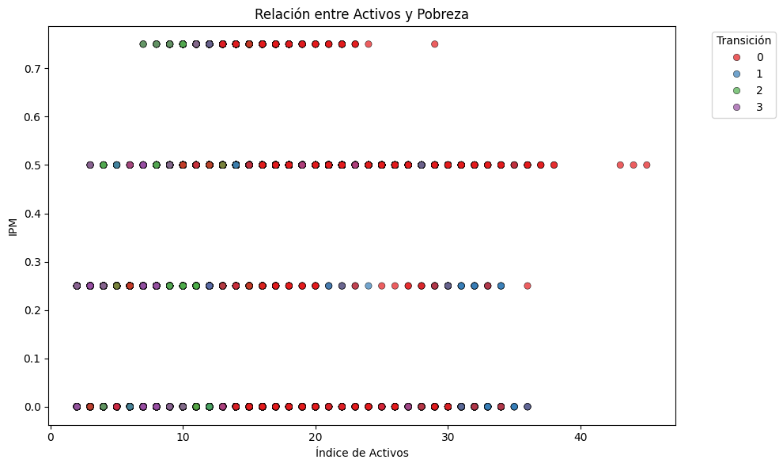
este gráfico muestra una relación claramente inversa entre el índice de activos y el IPM (pobreza): a medida que aumentan los activos del hogar, los valores de IPM tienden a concentrarse en niveles más bajos, especialmente en 0 (no pobreza). Los hogares con pocos activos presentan una mayor dispersión en niveles altos de IPM (0.25, 0.5 y 0.75), lo que indica mayor probabilidad de estar en pobreza multidimensional. Además, las transiciones (colores) se distribuyen a lo largo de todos los niveles de activos, pero se observa que en niveles bajos de activos hay mayor presencia de transiciones asociadas a condiciones más vulnerables. Económicamente, esto refuerza la idea de que la acumulación de activos actúa como un mecanismo clave de protección frente a la pobreza, aunque no la determina completamente, dado que aún existen hogares con activos medios o altos que presentan niveles de IPM positivos.

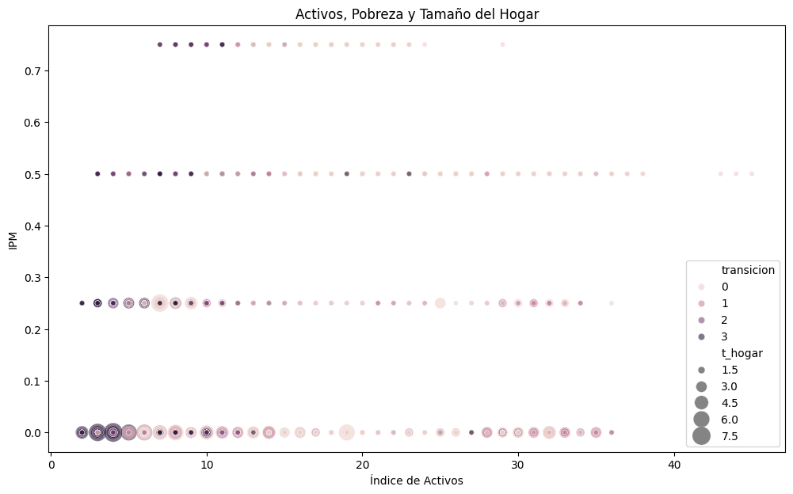
El gráfico muestra una relación inversa entre el índice de activos y el IPM: a medida que aumentan los activos, la probabilidad de pobreza disminuye, lo cual es consistente con la teoría económica del bienestar. Los hogares con menos activos se concentran en niveles altos de IPM, mientras que los de mayor dotación se ubican en niveles bajos o nulos. Además, el tamaño del hogar (reflejado en el tamaño de los puntos) tiende a ser mayor en niveles bajos de activos, sugiriendo presión sobre los recursos y mayor vulnerabilidad. Las transiciones muestran dispersión, lo que indica heterogeneidad en la dinámica de salida o entrada a la pobreza.

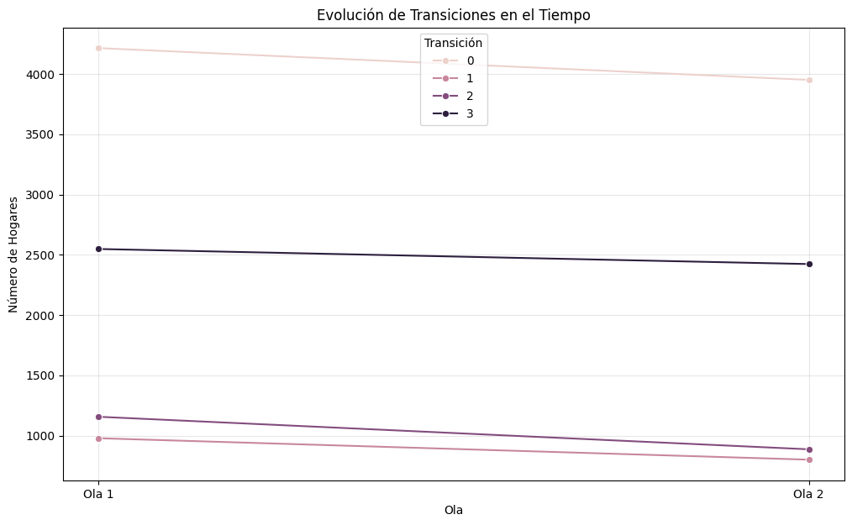
El gráfico muestra una ligera disminución en todas las transiciones entre las olas, lo que puede reflejar una reducción general en la movilidad (tanto positiva como negativa) o cambios en la muestra. La transición 0 sigue siendo la más predominante, lo que sugiere persistencia en las condiciones de pobreza. La caída en las demás transiciones indica menor dinamismo en la salida o entrada de pobreza, lo que podría interpretarse como rigidez estructural en el sistema socioeconómico.

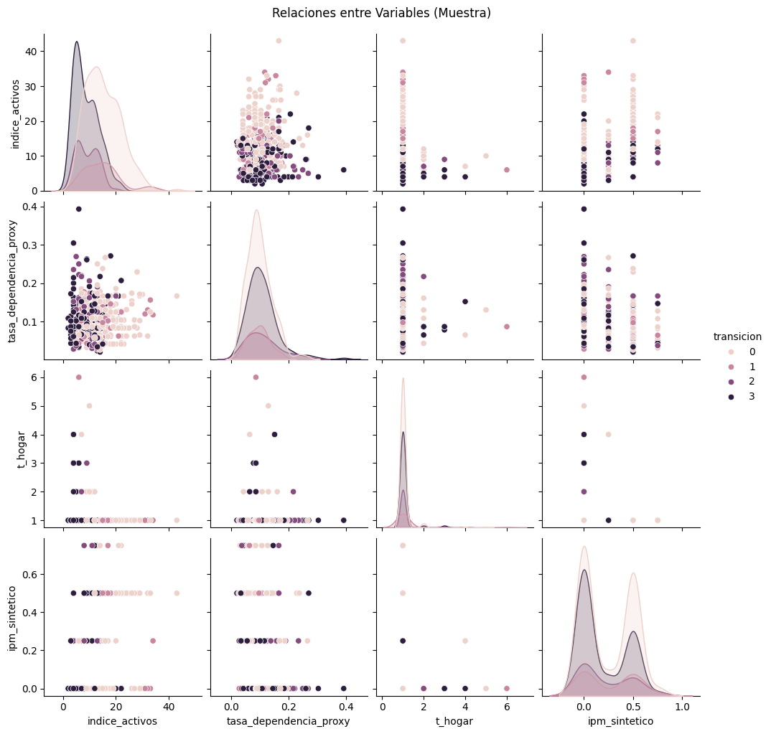
El gráfico evidencia que no existen relaciones lineales claras entre muchas variables, especialmente entre tasa de dependencia y activos, lo que sugiere que los determinantes de la pobreza son complejos y no unidimensionales. Sin embargo, se mantiene la tendencia de que mayores activos se asocian con menores niveles de IPM. Las distribuciones muestran que la mayoría de los hogares se concentran en niveles bajos de activos y dependencia moderada, mientras que las transiciones presentan solapamientos importantes, indicando dinámicas de movilidad no homogéneas.
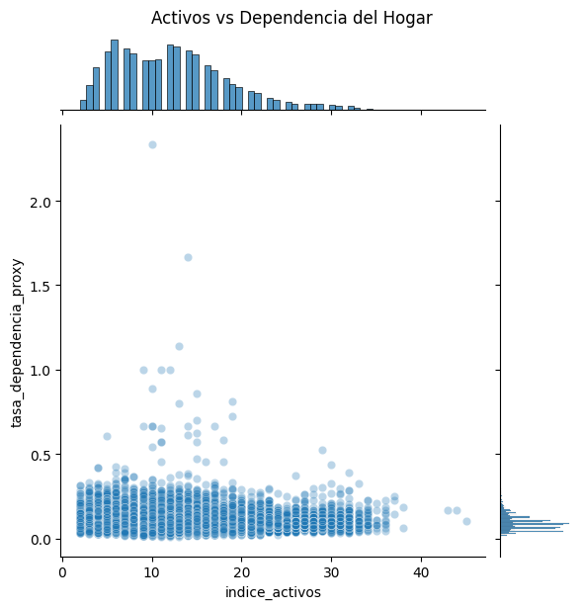
Se observa una leve relación negativa entre el índice de activos y la tasa de dependencia: hogares con más activos tienden a tener menor dependencia, lo que es consistente con mayores ingresos y mejor estructura económica del hogar. Sin embargo, la dispersión es alta, lo que indica que existen hogares con muchos activos pero también alta dependencia, posiblemente por composición demográfica (niños o adultos mayores). Esto sugiere que la dependencia no explica completamente la acumulación de activos.
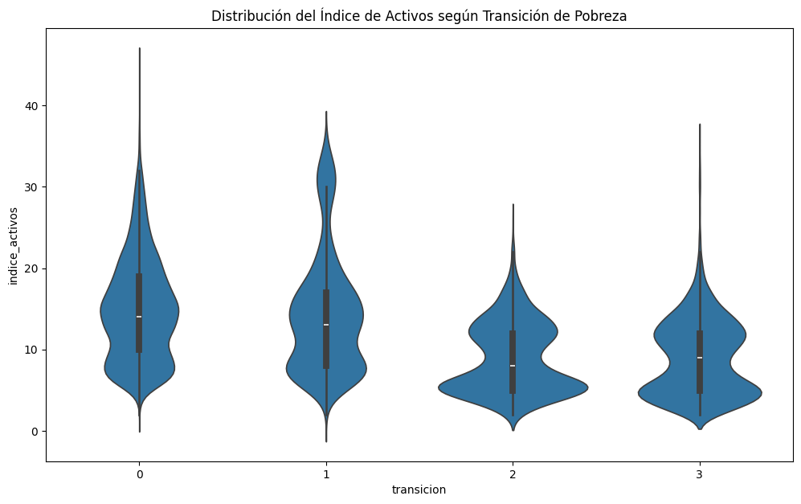Las distribuciones muestran que los hogares que experimentan mejores transiciones (como salida de pobreza) tienden a tener mayores niveles de activos, mientras que aquellos en situaciones más críticas se concentran en niveles bajos. Sin embargo, existe solapamiento entre distribuciones, lo que indica que el índice de activos no determina completamente la transición, sino que interactúa con otros factores. La mediana más alta en ciertas transiciones sugiere que la acumulación de activos es clave para mejorar condiciones de vida.

- Paradoja de los Estratos
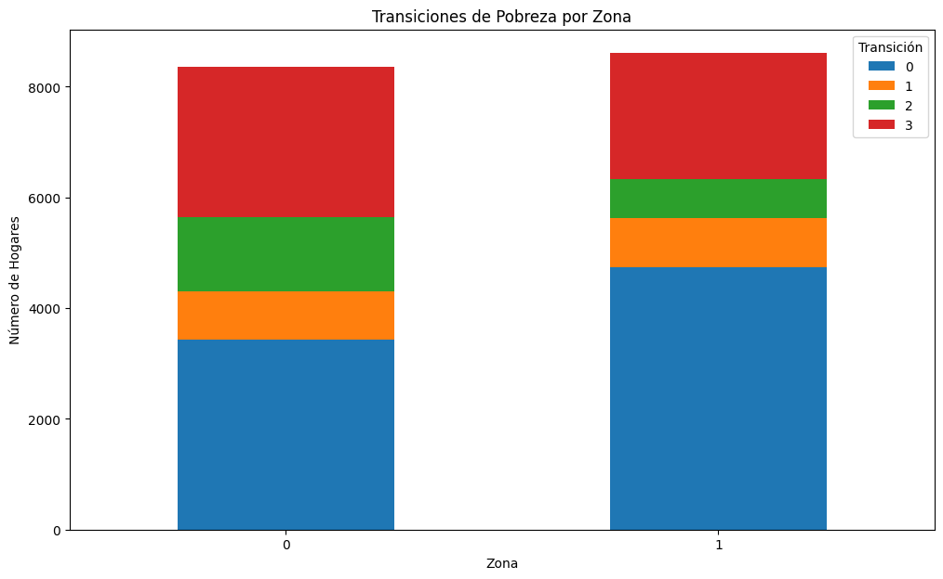
Se observa que la en condicion final se concentra un mayor número total de hogares en todas las transiciones, especialmente en la categoría 0 (probablemente pobreza persistente o no cambio), lo que puede reflejar mayor tamaño poblacional o mayor incidencia estructural de pobreza. Las transiciones hacia mejora (1 o 2) son relativamente menores, mientras que la transición 3 mantiene una proporción importante, sugiriendo persistencia o recaídas. Esto evidencia diferencias territoriales y posibles desigualdades en oportunidades económicas.

- Heterogeneidad Territorial
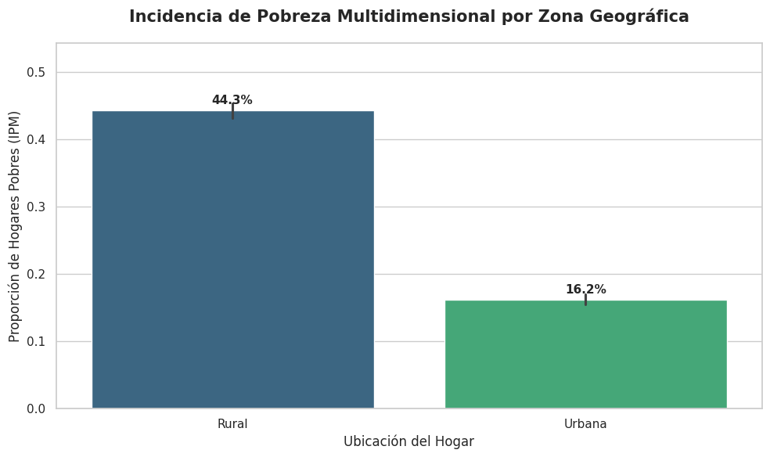
El análisis por zona geográfica evidencia una marcada desigualdad territorial en la incidencia de la pobreza. La proporción de hogares pobres en zonas rurales es significativamente mayor que en zonas urbanas, lo que pone en evidencia una brecha estructural entre ambos contextos.
Desde una perspectiva económica, este resultado refleja diferencias en el acceso a oportunidades, mercados laborales, infraestructura y bienes públicos. Las zonas rurales suelen enfrentar mayores limitaciones en estos aspectos, lo que restringe las posibilidades de generación de ingresos y mejora del bienestar.
En este sentido, el territorio emerge como un determinante clave de la pobreza, evidenciando la necesidad de incorporar la dimensión espacial en el análisis y en el diseño de políticas públicas.
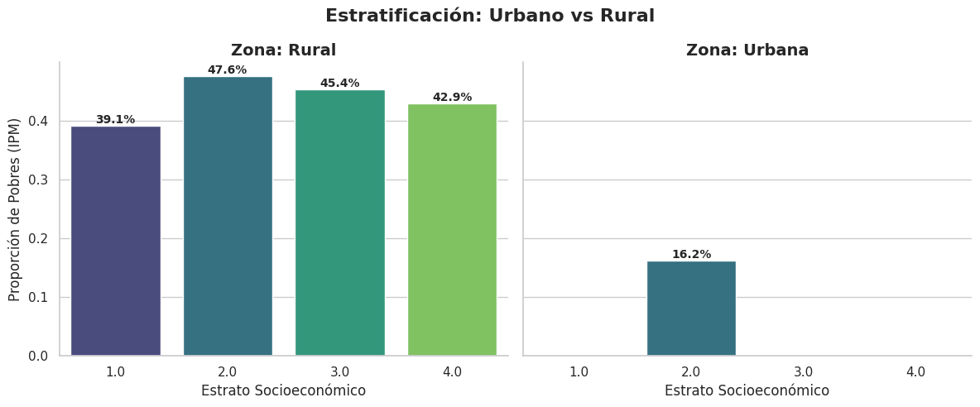
El análisis de la relación entre estrato socioeconómico y pobreza, diferenciando por zona geográfica, evidencia patrones claramente distintos entre áreas rurales y urbanas. En las zonas rurales, la incidencia de pobreza se mantiene elevada en todos los estratos, con niveles que oscilan alrededor del 40% al 48%, lo que indica una baja capacidad del estrato para discriminar entre niveles de bienestar en este contexto.
En contraste, en las zonas urbanas se observa una menor incidencia de pobreza y una mayor diferenciación, lo que sugiere que el estrato socioeconómico refleja de manera más precisa las condiciones de vida de los hogares.
Desde una perspectiva económica, este resultado pone en evidencia una limitación estructural del sistema de estratificación en contextos rurales. Dado que el estrato está diseñado principalmente con base en características urbanas, su capacidad para capturar diferencias reales en bienestar en zonas rurales es reducida. Esto se traduce en una mayor homogeneidad en condiciones de pobreza, independientemente del nivel de estrato.
Adicionalmente, estos resultados reflejan la existencia de restricciones estructurales más profundas en las zonas rurales, asociadas a un menor acceso a mercados laborales, infraestructura, servicios públicos y oportunidades económicas. En este sentido, el territorio emerge como un determinante clave de la pobreza, condicionando el impacto de otras variables socioeconómicas.
En términos analíticos, este hallazgo sugiere que el estrato socioeconómico tiene una menor capacidad discriminante en zonas rurales, lo que debe ser considerado tanto en el análisis empírico como en la construcción de modelos predictivos.

- Transición Social (Dinámica de la Pobreza)
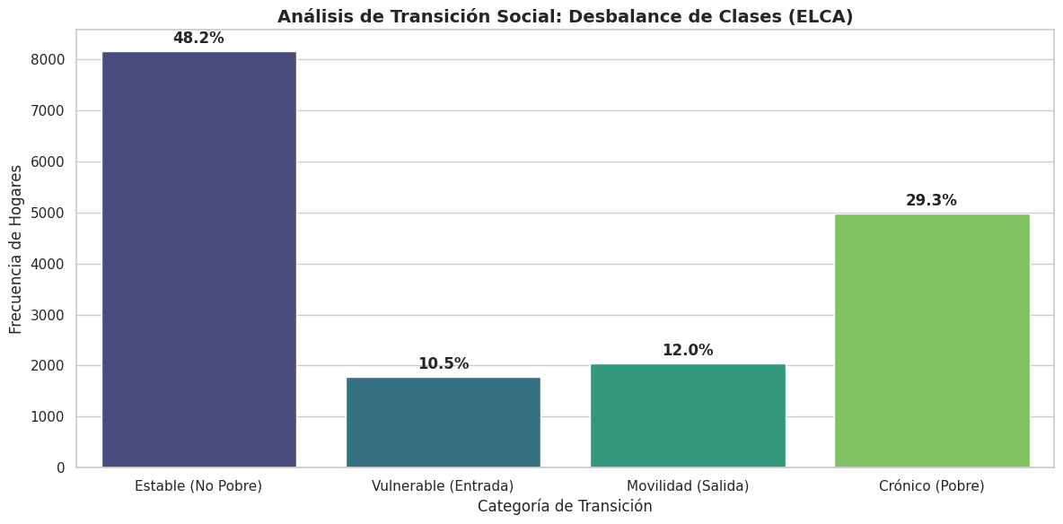
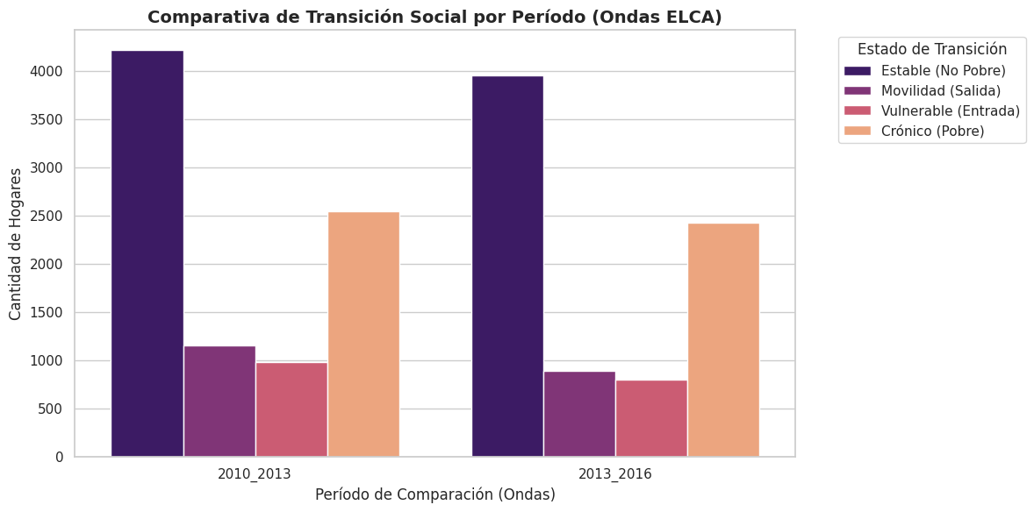
El análisis de la transición social muestra que una proporción importante de los hogares se encuentra en situación de pobreza crónica, mientras que la movilidad entendida como la entrada o salida de la pobreza es relativamente baja.
Este resultado sugiere la existencia de persistencia en la condición de pobreza, lo que desde la economía se asocia con la presencia de trampas de pobreza. En estos casos, los hogares enfrentan barreras estructurales, como bajo capital humano, limitaciones en activos o acceso restringido a oportunidades, que dificultan su salida de la pobreza.
Asimismo, la estabilidad de estas condiciones a lo largo del tiempo evidencia baja movilidad social, lo que refuerza la naturaleza estructural del fenómeno.

- Determinantes y Correlaciones
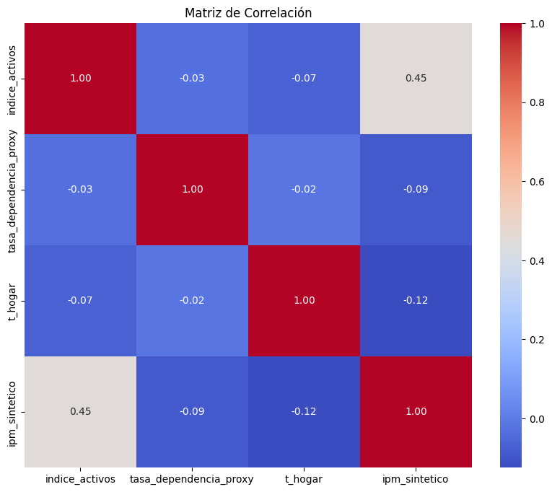
La correlación más relevante es la relación positiva moderada entre el índice de activos y el IPM sintético (0.45), lo que podría reflejar que el índice de activos captura dimensiones similares a las del IPM o que hay efectos de medición conjunta. En contraste, la tasa de dependencia y el tamaño del hogar presentan correlaciones débiles y negativas con el IPM, lo que indica que, aunque influyen, no son determinantes principales de la pobreza en este modelo. En general, las bajas correlaciones sugieren ausencia de multicolinealidad fuerte.

- Conclusiones

El análisis realizado evidencia que la pobreza multidimensional en Colombia es un fenómeno persistente y estructural, caracterizado por una baja movilidad social entre períodos. La alta proporción de hogares en estados estables y crónicos sugiere la existencia de trampas de pobreza, donde las condiciones iniciales influyen significativamente en la trayectoria futura de los hogares.
Asimismo, los resultados confirman que la pobreza no responde a un único determinante, sino a la interacción de múltiples factores. Variables como el índice de activos, el tamaño del hogar, la tasa de dependencia y las condiciones territoriales desempeñan un papel relevante en la explicación de las transiciones de pobreza. En particular, aunque una mayor acumulación de activos se asocia con menores niveles de pobreza, no garantiza por sí sola la salida de esta, lo que refuerza su carácter multidimensional.
Adicionalmente, se identifican importantes desigualdades territoriales, donde los hogares ubicados en zonas rurales o con menor acceso a bienes públicos presentan mayores niveles de vulnerabilidad. Esto pone en evidencia la necesidad de considerar el contexto espacial en el análisis y diseño de políticas públicas.
En este contexto, el modelo predictivo desarrollado constituye una herramienta valiosa para anticipar escenarios de vulnerabilidad, permitiendo mejorar la focalización de intervenciones y la asignación de recursos públicos. Sin embargo, es importante reconocer que el enfoque adoptado es de carácter predictivo y no causal, por lo que sus resultados deben interpretarse como relaciones probabilísticas.
- Proximos pasos
Como líneas de trabajo futuras, se propone en primer lugar profundizar en el desarrollo del modelo predictivo, incorporando técnicas que permitan manejar de manera más robusta el desbalance de clases, como el uso de ponderaciones o métodos de remuestreo, con el fin de mejorar la precisión en la identificación de hogares en situación de vulnerabilidad.
En segundo lugar, se plantea ampliar el conjunto de variables explicativas, incluyendo información adicional sobre empleo, ingresos y características del entorno, lo que permitiría capturar de manera más completa los determinantes de la pobreza multidimensional. Asimismo, sería relevante explorar metodologías que permitan aproximarse a relaciones causales, complementando el enfoque predictivo con herramientas econométricas que faciliten una mejor comprensión de los mecanismos subyacentes.
Finalmente, se propone extender el análisis a periodos más recientes y evaluar la aplicabilidad del modelo en contextos de política pública, con el objetivo de contribuir al diseño de estrategias más efectivas para la reducción de la pobreza en Colombia.

